Прокуратура  
Российской Федерации

Главам Ужурского района, г.Ужур, ЗАТО п. Солнечный

Прокуратура

Главам сельских администраций Ужурского района (по списку)

Красноярского края

Прокуратура  
Ужурского района

ул. Кирова, 71,  
г. Ужур, Ужурский район,  
Красноярский край, 662252

В 2019 г. Генеральной прокуратурой РФ с участием Межгосударственного совета по противодействию коррупции и БРИКС проведен Международный молодежный конкурс «Вместе против коррупции» в рамках проведения которого принимались конкурсные работы - социальная реклама в целях предотвращения коррупционных проявлений.

Лучшие работы конкурса размещены на официальном сайте прокуратуры Красноярского края в сети Интернет по адресу:

<http://www.krasproc.ru/against/antikorkonkurs>.

Принимая во внимание высокую значимость антикоррупционной профилактики, предлагаю Вам разместить указанную социальную рекламу на сайтах органов местного самоуправления, муниципальных средствах массовой информации, в муниципальных учреждениях социальной направленности, в общедоступных местах.

При распространение указанная социальная реклама должна содержать ссылку на то, что демонстрируемый плакат или видеоролик является, работой поступившей в рамках Международного молодежного конкурса «Вместе против коррупции», организованного Генеральной прокуратурой РФ.

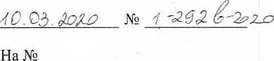

Прокурор района старший советник юстиции

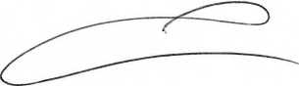

В.М.Свирко

Сакутин А.В., 21972

ЕЭ № 005240